安徽工程大学研究生教育教学管理系统学生导师双选模块操作手册

（导师篇）

安徽工程大学研究生部
2022年9月

目 录
一、双选机制 1
二、系统进入 1
1. 方式一 1
2. 方式二 2
三、导师信息维护 3
1.【教师基本信息】维护 3
2.【导师基本信息】维护 3
四、选择学生 5

一、双选机制
硕士研究生与导师双向选择采用如下机制：
1. 学生选择导师阶段：学生在系统开放的规定时间内，在本学位点可招生且有空余招生指标的导师列表中选择心仪导师。在每轮开放时间内学生只能选择1名导师。学生选择阶段结束后，关闭学生选择系统，开启导师选择系统。
2. 导师选择学生阶段：导师在系统开放的规定时间内，在选择本人的学生列表中选择学生，选择学生的数量不能超过前期招生资格审核工作中核定的招生指标。
3. 一轮双选结束后，未被导师选择的学生进入下一轮双选，流程同上。可开展多轮双选，直至所有学生成功确定导师。

二、系统进入

1. 方式一
进入安徽工程大学研究生部网站（https://grs.ahpu.edu.cn/），点击研究生管理系统
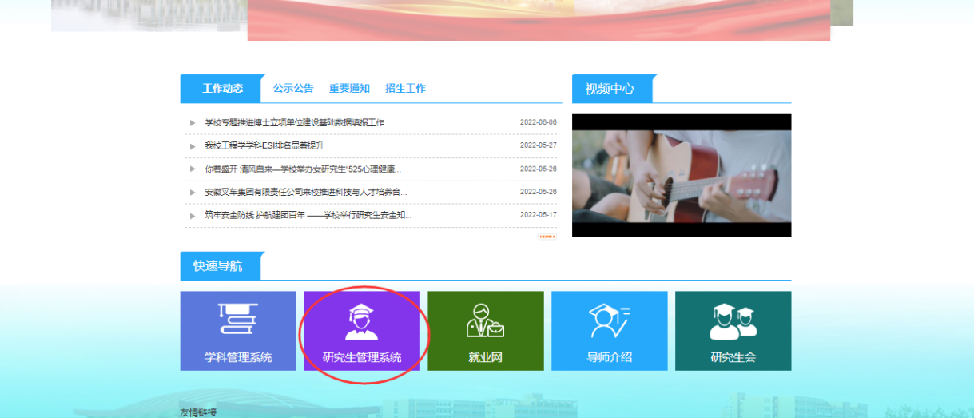
点击管理员和教师入口
输入工号和密码。初始密码为工号，首次进入会提示要求修改密码
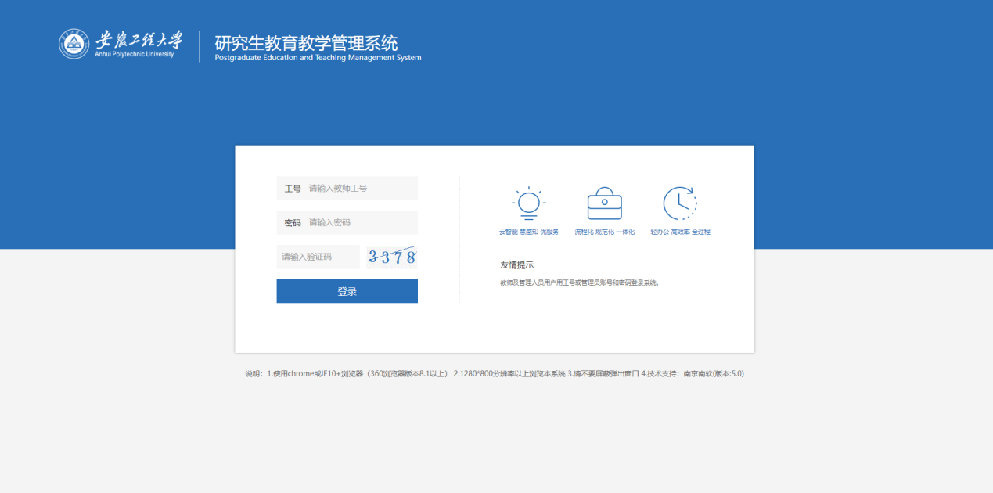

2. 方式二
进入安徽工程大学网站（https://www.ahpu.edu.cn/），依次点击校园服务-网上办事
在应用中进入研究生信息管理系统。
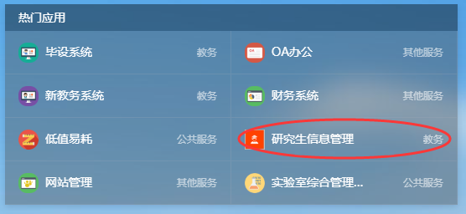

三、导师信息维护

1.【教师基本信息】维护
点击研究生管理系统左侧【个人管理】中的【教师基本信息】。【个人简介】中的内容将展示在学生系统中的导师详情页面，需要各位导师对此信息进行确认和维护。
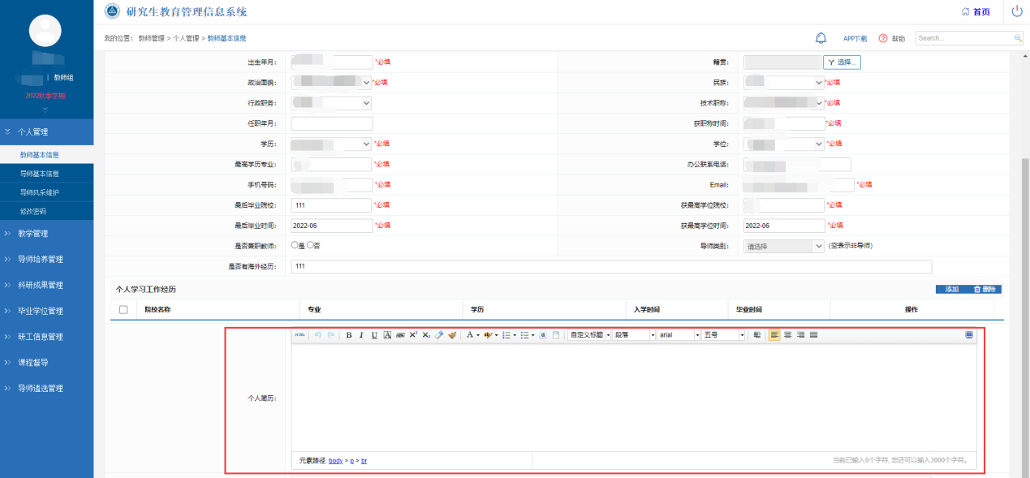

2.【导师基本信息】维护
点击研究生管理系统左侧【个人管理】中的【导师基本信息】。需要重点维护以下3个方面的内容：
①【导师风采隐藏字段】为学生选择导师时展示的教师信息，需要隐藏相关信息的老师可进行勾选。
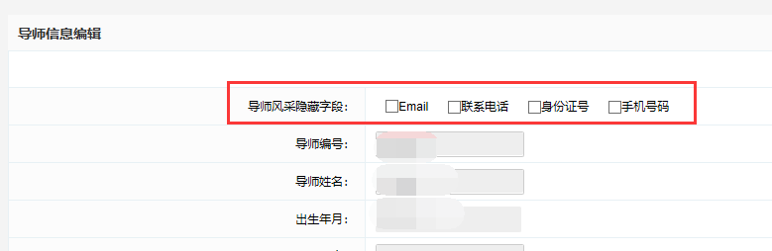
②【研究方向】为学生选择导师时展示的导师研究方向信息，导师可根据情况更新维护相关信息。
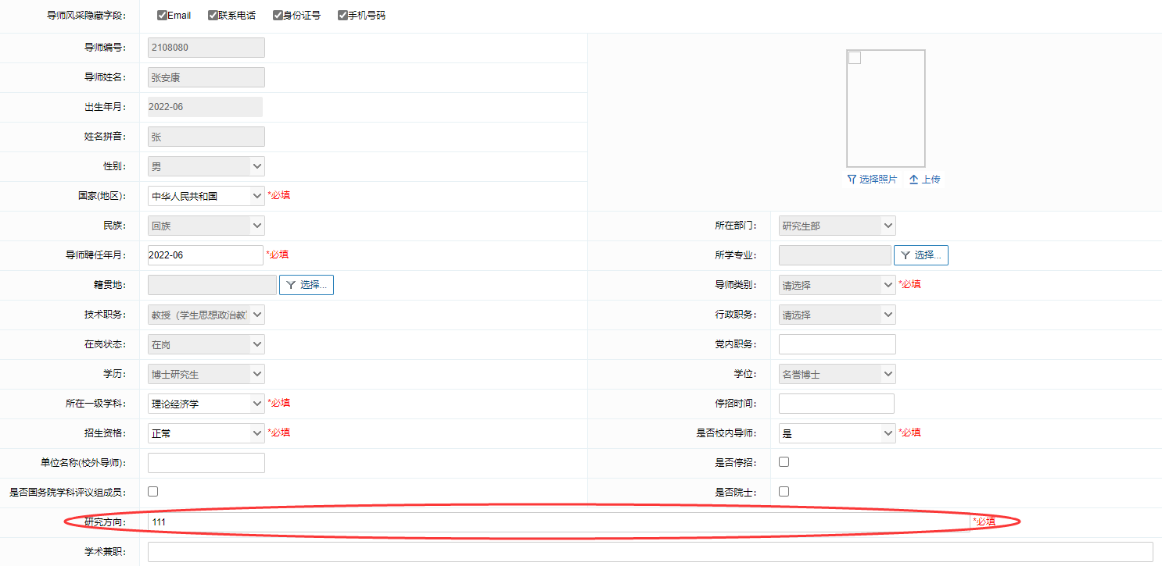
③【肖像照片】导师可根据自身需要选择是否上传，该图像将展示在学生的导师选择页面。
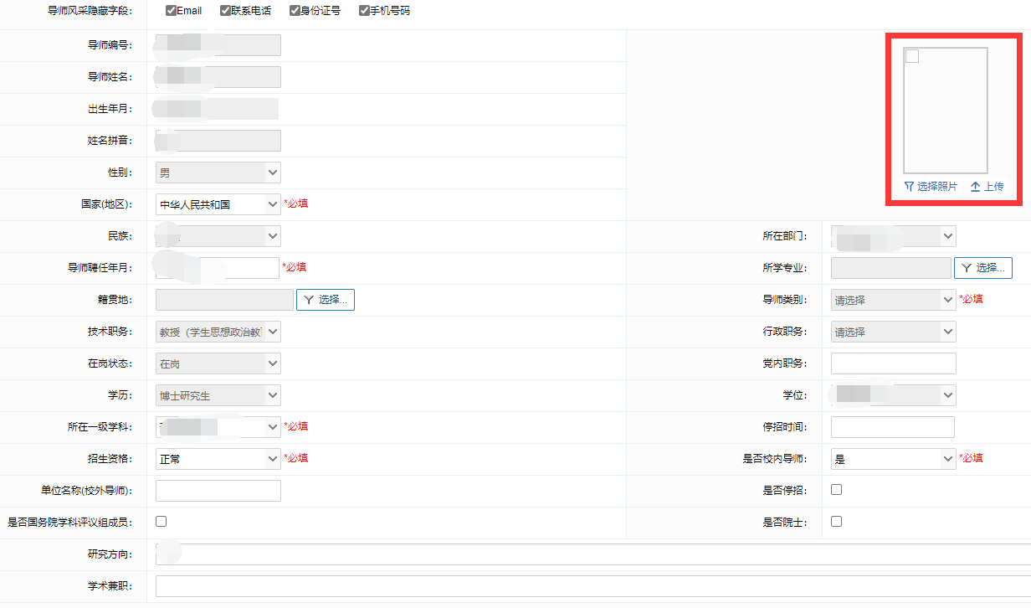

四、选择学生
第一步在①【导师培养管理】中选择【师生互选选择学生】，当前显示为选择该导师的所有学生；第二步导师点击②选择想要的学生或者不选择不想要的学生，需要注意的是③的学位点，当本学位点招生指标已满时无法再选择当前学位点的学生。
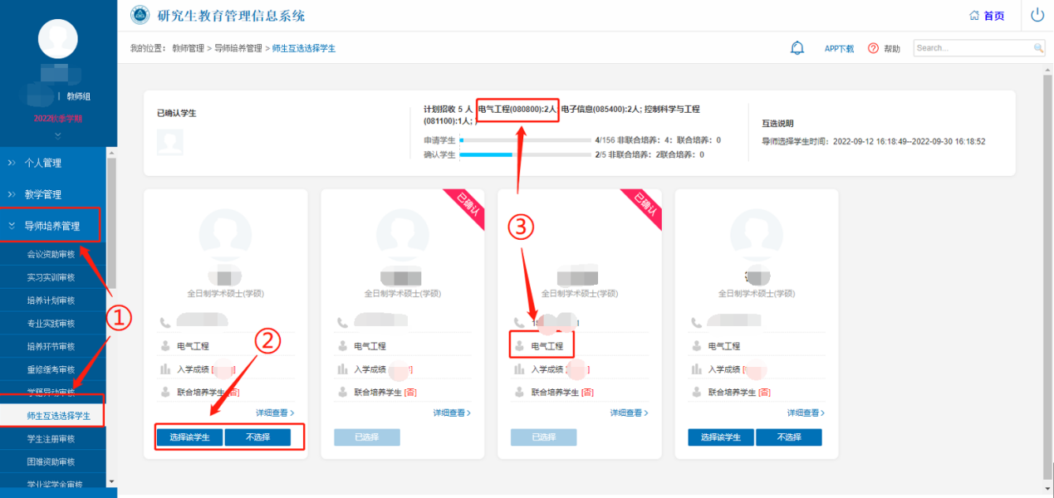
选择学生时请慎重操作，确认选择后不能撤销。
